Конспект урока геометрии с применением ИКТ в 9 классе
Тема: Построение правильных многоугольников

Цели урока:
Предметный компонент: Изучение способов построения некоторых видов правильных многоугольников. Приобретение навыков построения правильных многоугольников при помощи циркуля и линейки. Рассмотрение двух различных способов построения правильных 2п-угольников.
Надпредметный компонент: Компьютерное наблюдение. Выдвижение гипотез и их проверка с помощью компьютерного моделирования. Обобщение закономерностей.

Аппаратные ресурсы: Ноутбук, мультимедийный проектор, экран
- Программные ресурсы: ООО «Физикон» Открытая математика 2.5. Планиметрия.

Ход урока
- Организационный момент
- Актуализация опорных знаний

Используя демонстрацию модели 9.2 «Правильные многоугольники», повторяем формулы для вычисления углов правильного многоугольника, периметра, радиусов вписанной и описанной окружности

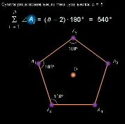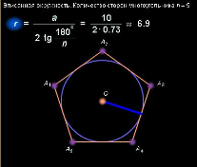

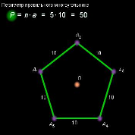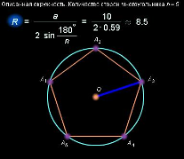
- Устная работа
- Найдите угол правильного десятиугольника
- Радиус окружности, вписанной в правильный четырёхугольник, равен 2 см. Найдите периметр и площадь многоугольника.
- Сторону правильного пятиугольника увеличили в 2 раза. Как изменится его угол?
Ответ у доски учащийся должен подтвердить в ходе фронтальной лабораторной работы с интерактивной моделью, изменяя величину сторон многоугольника, он убеждается в неизменности величины его угла. Остальные учащиеся следят за процессом моделирования и, если желают, могут, что-то добавить к предложенному моделированию.

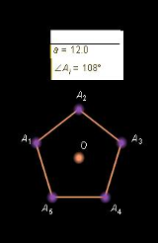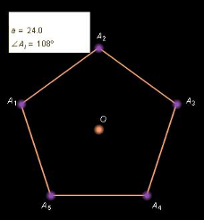

- Объяснение новой темы
Рассмотрим способы построения некоторых правильных многоугольников с помощью циркуля и линейки. Для этого обычно используется окружность, описанная около многоугольника.
Задача 1. Построение правильного шестиугольника
Используем известную зависимость R=а₆
Компьютерное наблюдение модели 9.3 «Построение правильного вписанного шестиугольника»
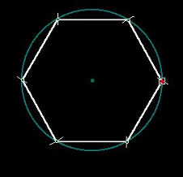
Намечаем план построения правильного вписанного шестиугольника, исходя из компьютерного наблюдения, и записываем его. Учащиеся строят правильный шестиугольник с помощью циркуля и линейки в тетради, по записанному плану. В это время повторно демонстрируется модель 9.3

Задача 2. Построение правильного треугольника
Учащиеся самостоятельн6о вырабатывают гипотезу построения.
Записываем план построения правильного вписанного треугольника (гипотезу).
Подтверждение гипотезы в форме демонстрации модели 9.4 «Построение правильного вписанного треугольника»
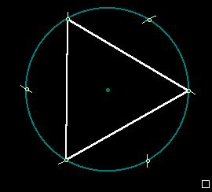

Задача 3. Построение квадрата
Компьютерное наблюдение модели 9.5 «Построение правильного вписанного квадрата» (оговорить речевую ошибку в названии модели: квадрат не может быть не правильным)
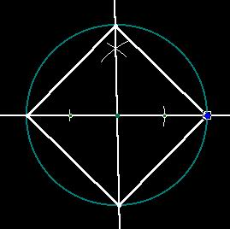

Намечаем план построения квадрата, исходя из компьютерного наблюдения, и записываем его.

Задача 4. Построение правильного 2п-угольника.
Разбираем задачу 2 п.109 учебника (с использованием серединного перпендикуляра к сторонам правильного п-угольника)

- Практическая работа
Учащиеся выполняют построение правильных многоугольников на чертёжных листах с помощью циркуля и линейки.
- Построить правильный треугольник
- Построить квадрат, вписанный в окружность.
- Построить правильный восьмиугольник.
- Итог урока
Использование описанной окружности для построения правильных многоугольников.
Предлагается исследовательское задание: выявить, отличное от предложенного в учебнике, построение правильного 2п – угольника, (с использованием биссектрисы центрального угла). Демонстрируется модель 9.6 «Построение правильного вписанного восьмиугольника»
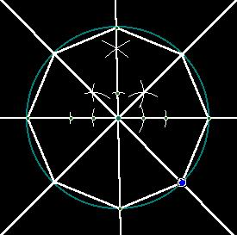

- Домашнее задание
  - п.109, построить двумя способами правильный двенадцатиугольник с помощью циркуля и линейки.
  - *Шаг вперёд: Провести доказательства обоснований обоих способов построения правильных 2п –угольников.
  - *Историческая справка о правильных многоугольниках. Возможные запросы для поисковой системы сети Internet:
  - Многоугольники в школе Пифагора.
  - Построение многоугольников, Евклид.
  - Правильные многоугольники, Клавдий Птолемей.
  - Архитектура Витрувия.
  - Правильный шестиугольник, Иоганн Кеплер.
  - Построение многоугольников, Альбрехт Дюрер.

